**Дата:**  07.09.2022 **Урок:**  ЯДС **Клас: 2-В**

**Вчитель:** Таран Н.В.

**Тема.** **Яка наша адреса. Земля - планета. Глобус.**

**Мета**:Розширити знання дітей про Батьківщину — Україну, дати уявлення про Землю як про космічне тіло; підвести дітей до того, що глобус – зменшена модель Землі; вчити проводити дослідження користуючись глобусом, розвивати спостережливість, логічне мислення,пізнавальний інтерес.

**Опорний конспект уроку**

1. **Організація класу**

Створення позитивного психологічного клімату класу.

1. **Мотивація навчальної діяльності**
2. **Актуалізація опорних знань**
3. **Вивчення нового матеріалу**

*Демонстрація навчальної презентації.*

*Слайд2*.Ранкове коло.

*Слайд3*.Відгадай загадку.

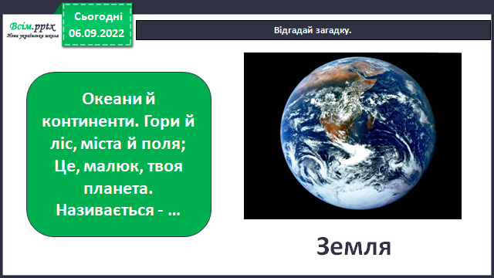

*Слайд4*.Словничок.

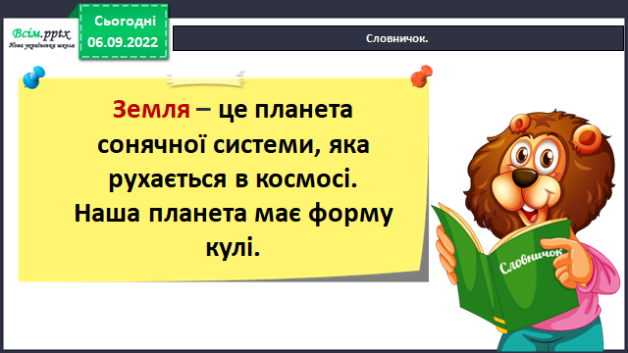

*Слайд5*.Що таке космос?

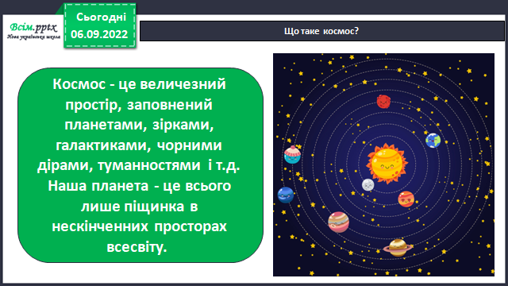

*Слайд6*.Чи знаєш ти що це?

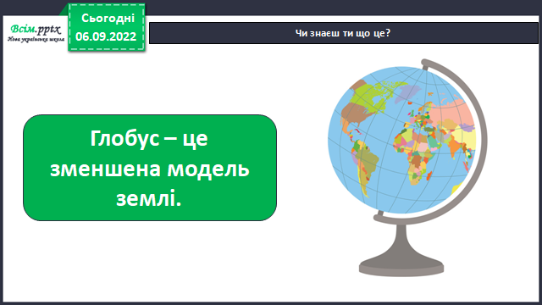

*Слайд7*.Розглянь уважно глобус.

*Слайд8*.Нашу землю називають «голуба планета».

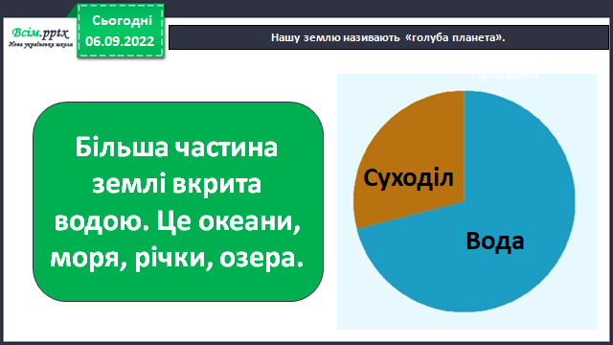

*Слайд9*.На планеті Земля росте безліч різноманітних рослини.

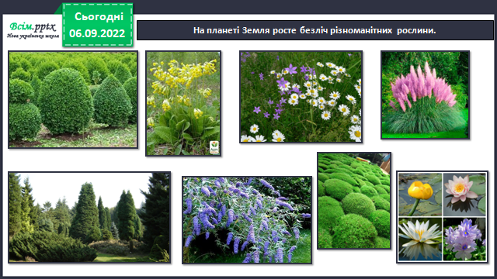

*Слайд10*.Цікаво знати.

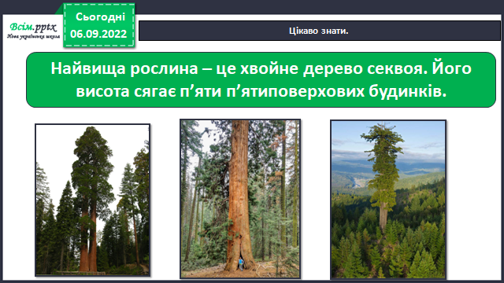

*Слайд11*.На планеті Земля живе безліч різноманітних тварин.

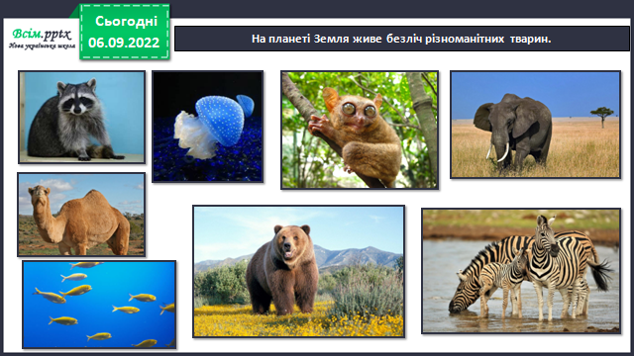

*Слайд12*. Цікаво знати.

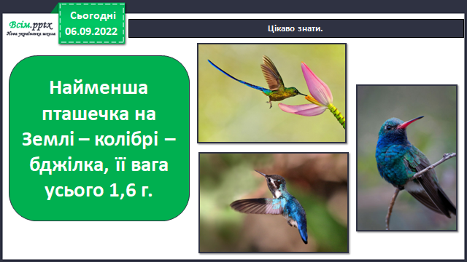

*Слайд13*.На нашій планеті є гори, ліси, поля і пустелі.

*Слайд14*. На планеті Земля є чотири океани, моря та безліч озер та річок.

*Слайд15*. На землі існують близько 200 країн, де живуть різні народи.

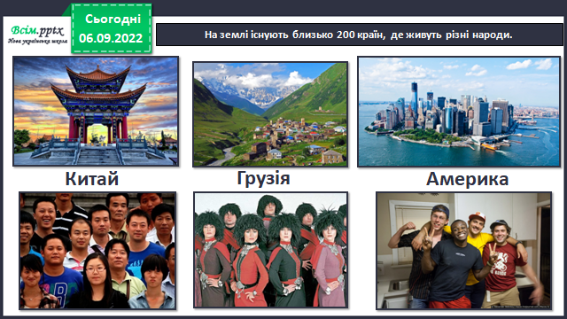

*Слайд16*.Фізкультхвилинка.

*Слайд17*.Розкажи.

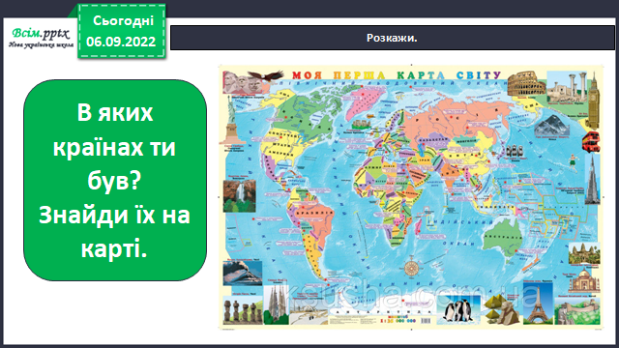

*Слайд18*.Дай відповідь на запитання.

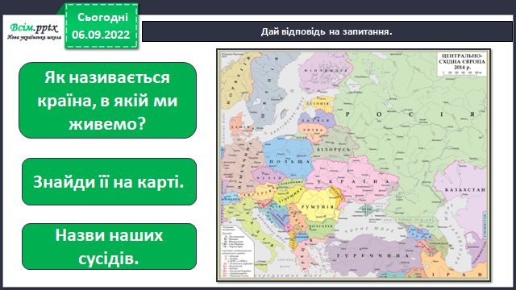

*Слайд19*. Яку назву має народ нашої держави?

*Слайд20*. Цікаві факти про Україну.

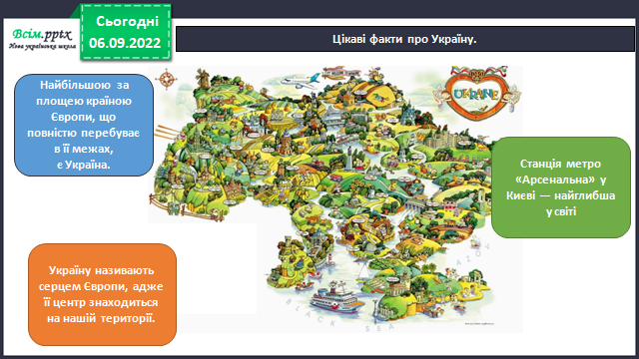

*Слайд21*. Гра «Мікрофон»

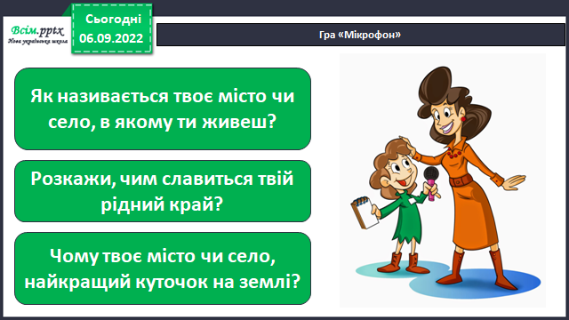

*Слайд22*. Досліди.

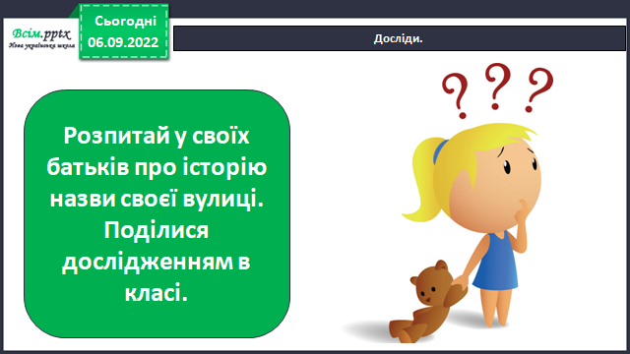

*Слайд23*. Встав пропущені слова.

*Слайд24*. Прочитай. *Слайд25.* Я бажаю Україні…

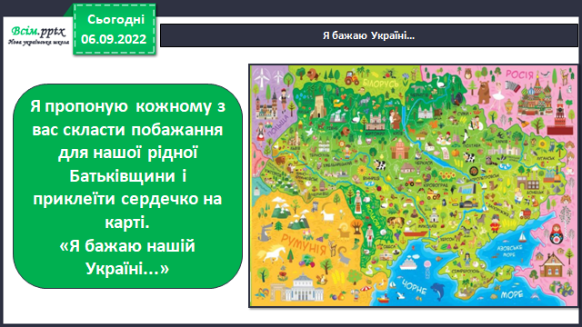

1. **Закріплення вивченого**

*Слайд26*. Фіксики «Глобус»

**Робота в зошиті, с.3-5.**

1. **Підсумок**
2. **Рефлексія**

**Підготуйте коротку розповідь про історія назви своєї вулиці.**

**Виконайте завдання в зошиті на с.4-5.**

**Фотозвіт роботи надсилайте на HUMAN або ел. пошту** [victortaran@i.ua](mailto:victortaran@i.ua)